企业价值和尊严的起点——质量管理

课程背景：
工厂管理的目标是QCDPSM，质量排在最首位，质量是企业价值和尊严的起点，也是公司赖以生存的命脉。如果说成本是钱的话，质量就是命，没有质量企业将不复存在，没有质量一切都将归零，就如同人的健康，没有了身体，再多财富等众多的拥有也将灰飞烟灭。
生产现场有太多的不可控因素，也难免遇到各种异常现象，诸如：供应商来料异常、前工序进料异常、设备异常、作业异常、产品设计异常等等，面对客户交付压力，生产管理员急于救火，出现产品质量异常，没有回归基本面从流程管理、过程控制、产品规格上进行检讨改善，做出符合产品规格标准及满足客户需求的改善对策，盲目草率地进行异常处理，甚至将不良品交付出货，缺乏质量意识，茫然不知其行为给公司造成重大经济损失。我们从事生产管理要如履薄冰，就像敬畏生命一样敬畏质量。
生产现场产品质量并非不可控制，本课程将回归质量管理的基本面，积极倡导TQM全面质量管理，树立全员质量意识，严谨地对待生产现场的各种异常，坚决做到不接受不良品、不制造不良品、不流出不良品“三不政策”。从流程管理上对进料、过程及出货品质进行管控，对已经出现了产品不良要采取隔离及闭环改善，构建质量管控之铜墙铁壁。
本课程致力于提升质量意识，提升生产品质管控能力，明确品质管理中的各部门角色定位，规范岗位职责，提升质量管理能力、沟通协调能力、生产异常处理能力，提升生产经营绩效，真正打好质量会说话这张好名片，实现质量免费价值观。

课程目标：
● 明确质量重要意义，树立全员质量意识
● 清晰质量管控要求，提升过程管控能力
● 直击现状实质问题，给出系统解决方法
● 回归基本严谨务实，敬畏质量严守职责
● 解析生产品质异常，活学基本管理工具
● 掌控生产过程控制，提升产品一次质量
● 分析质量成本损失，规范重要管控作业
● 合理调配生产资源，提高管理经济效益
● 打造质量管理机制，提高企业品牌效应
授课风格：
适合性：贴近企业实际，让管理者先改变思维，后改变行为，终改变结果
实用性：有标准，有方法，有工具，有表单，随拿随用
创新性：对基层管理现状进行深入探讨，开创新思维，实现管理工具创新应用
实效性：课程介绍的管理工具、方法论均来自标杆企业的成熟经验提炼，应用高实效性

课程时间：1天，6小时/天
课程对象：现场管理者：经理、主任、班组长、储备干部、工程技术人员及工厂全体员工
授课方式：课程讲授70%，案例分析及小组研讨30%

课程大纲
第一讲：质量意识
一、认识质量
质量：ISO 9000——客体的一组固有特性满足要求的程度。
1. 质量专家看质量
1）克劳士比（符合性）：质量是符合要求，而不是好，好、优秀、独特等术语主观和含糊的
2）戴明（适用性）：质量是以最经济手段，制造出市场上最有用的产品，质量无须惊人之举
3）朱蘭（适用性）：产品在使用时能够成功满足用户需求的程度
4）石川馨（适用性、经济性）：质量管理就是要最经济、最有效地开发、设计、生产、销售用户最满意的产品和服务
2. 富士康总裁郭台铭的质量定义
1）质量——就是客服愿意用两倍的价格来跟你买，而且还很高兴
2）质量是价值与尊严的起点，也是公司赖以生存的命脉
3. 质量定义的解读
1）合格品不一定高质量产品
2）质量就是符合要求，并非越高越好
3）质量的好坏是要让顾客来评判的
二、质量的特性
1. 经济性：物美价谦
2. 广义性：质量不仅仅指产品质量，也指过程和体系
3. 时效性：顾客对于产品的要求会随着时间的变化而变化
4. 相对性：不同的顾客可能会对同一产品的功能提出不同的需求
三、质量的重要性
1. 从郭台铭的质量定义看质量的重要性
2. 从质量的影响上看质量的重要性
1）良好的质量可以降低浪费，降低成本
2）客户对良好质量的需求，销售量增加
3）质量可以节省高阶主管时间
4）质量可以变成由上而下的企业文化
5）质量 = 价值
6）均质 = 制造能力
四、质量理念
1. 思想决定行动：绝大多数是管理者和员工的思想意识决定了生产作业状况
- 如果你接受事情总会出差错的观点，那么问题就一定会出现
- 如果你认为产品从本质上质量就好不了，认为这是常有的情况，那么事情就会如你所想
- 如果你认为交货拖延是所在行业的特点，这也一样如你所愿
2. 谁是我们的顾客
阶段一：认为购买者才是顾客
阶段二：不当购买者时也将使用者（消费者）视为顾客
阶段三：购买者、使用者外，同时也将第三者（社会大众、潜在客户）是为顾客
阶段四：购买者、使用者、第三方外，同时将公司内各阶段（后制程）试问顾客
3. 质量的10大错误观念
1）大多数的质量问题是出在作业人员
2）容许少数的不良、意外的瑕疵是无可避免的
3） 质量是品管部门的责任
4）只重视质量检验，检验人员需负责解决瑕疵产品
5）品质是件奢侈的事情
6）质量是由管理人员来控制的，与一线作业员无关
7）99%意味着质量水平很高了，100%是不可能的
8）设法把每件事情都做对是不切实际的
9）质量不会增加产量
10）差不多就行了……
4. 质量的10大正确观念
1）85%的质量问题是管理人员所要担当的，管理者态度的偏差更胜于作业员的懒散
2）第一次就把事情做好，并且将后制程视为顾客，才能真正做到零缺点质量
3）质量和公司每一个人都有关
4）质量检验是可以解决问题，但却无法消除问题
5）质量不是检验出来的，是设计出来的，是生产出来的
6）清楚地知道并遵循自己的工作准则，就是对质量的贡献
7）品质重在预防
8）质量是免费的
9）零缺陷，100%是可以完全达到的
10）质量没有折扣，质量就是按照顾客的要求不折不扣的执行
五、质量大师理念总结
1. 质量理念是以提高产品质量为核心
2. 不断提升服务品牌知名度和客户满意度，加强质量文化建设的根本观念和执着追求；
3. 质量是生产出来的，不是检验出来的。
4. 质量首先是设计出来的，其次才是制造出来的，质量控制应该从制造阶段提升到设计阶段
5. 对于产品质量来说，不是100分就是0分。
六、怎样提高质量意识
1. 领导作用
2. 良好的心态
3. 质量考核，建立质量激励机制
质量意识建立案例分享：割草的男孩小故事分析

第二讲：质量成本
一、质量的经济性
1. 产品质量的思考
2. 质量和效益
1）效益=企业效益+社会效益
2）良好的产品质量与其成本平行不悖（美国菲根堡姆）
a无效成本
b物尽其用
3）质量意味着给社会带来损失越少（日本田口玄一）
a线外质量管理求产品性能与成本的最佳平衡
b线内质量管理求控制成本与产品质量的最佳平衡
4）价值工程是以最小的总成本实现适用的功能（v=f/c）
5）质量成本是质量体系的经济基础（菲根堡姆）
——把质量和效益对立的观点是错误的！
3. 适宜的质量水平
1）用户期望的质量水平：寿命周期成本 = 购置成本 + 使用成本
2）制造厂期望的质量水平：在满足用户适用性前提下，获得最大利润
3）供需兼顾的质量水平
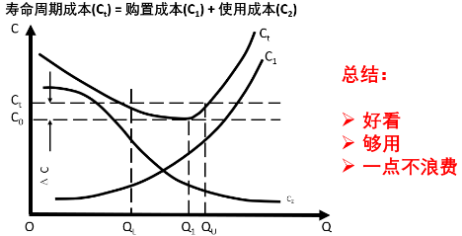
4.质量管理的经济性
1）设计质量的经济性
2）制造质量的经济性
二、质量成本概述
质量成本：是企业为保证和提高产品质量而支出的费用，以及因未达到质量水平而产生的损失之和
1. “矿中黄金”和“水上冰山”
2. 质量成本分类
1）显性质量损失
2）隐性质量损失
3. 质量成本构成要素
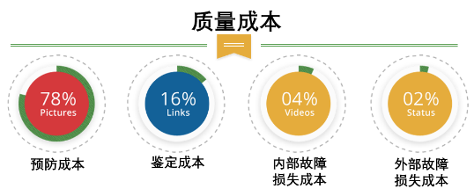
1）预防成本
2）鉴别成本
3）内部损失成本
4）外部损失成本
5）外部质量保证成本
案例分析：各小组结合工作实际，分别举例说明上述五类质量成本要素
4. ISO 标准对质量成本管理的要求
5. 质量成本管理的目的
1）评价质量管理体系运行的有效性
2）不断削减质量内部和外部故障损失
3）防止质量过剩所带来的浪费
4）争取第一次把事情做好，质量是免费的
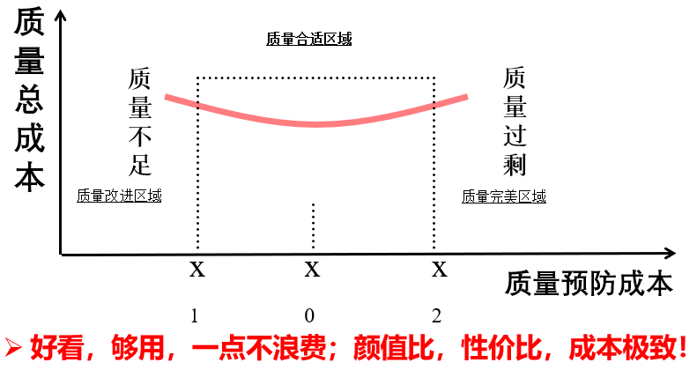
6. 质量预防成本与质量总成本的关系
7. 质量管理和成本管理的特性
三、推行质量成本管理
1. 全面质量成本管理的思路
1）设计质量成本的核算方式
2）设计质量成本的关键绩效指标
3）设计质量成本的控制环境
4）设计针对具体问题的质量成本控制方案
5）运用有关的技术工具，如软件、数学模型、方法
6）形成相关的质量成本管理文件，纳入质量体系文件管理范围
2. 三大阶段
1）宣传准备阶段
2）计划实施阶段
3）巩固提高阶段
3. 六大步骤
1）成立质量成本推进小组、负责组织协调督促指导
2）设定科目和子目及其数据收集渠道
3）编制管理程序、确定责任分工、设计凭证记录、规定数据和报表的报送日程和要求
4）编制科目和子目、质量缺陷和原因的代号或代码
5）全面实施质量成本管理程序
6）总结和改进质量成本结构、完善管理程序、表式和核算方法
4. 明晰各部门组织职责
1）财务部门——统筹管理推进小组；负责编制质量成本计划数据汇总核算、统计分析；质量成本预测和控制
2）质管部门——协助财务部门进行质量成本数据变化的原因分析和提出质量改进建议
3）技术部门——参与质量成本技术分析、从技术角度提出改进建议
4）检验部门——负责鉴别成本的统计报告
5）生产部门——负责内部损失的统计报告
6）服务部门——负责外部损失的统计报告
7）预防成本——分别由质管、技术、教育等分别统计报告

第三讲：质量管理
一、质量管理概述
质量管理：就是为了有效的提供合乎顾客要求质量的产品或服务而应用的一种手段的体系。
1. 质量管理的演进
1）质量控制
2）质量保证
3）全面质量保证
4）全员质量保证
5）全面质量管理TQM
2. 质量管理策略的核心
1）开发：质量要求的掌控
2）采购：确保好的部件与原材料
3）生产：管理，控制
- SCM供应链：早发现，早解决
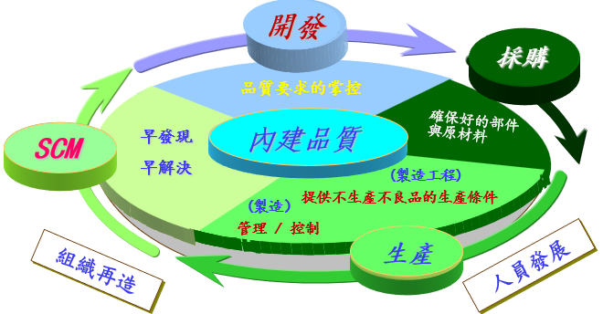
5）制造工程：提供不生产不良品的生产条件
3. 质量管理策略的贯彻落实
1）新产品开发前端质量掌控DQE
2）供应商来料质量管控SQE&IQC
3）工厂生产质量管理检验PQE&IPQC&FQC
4）产品出货质量管控OQC&CS&FAE
二、质量分析
1. QC七大工具
1）直方图
2）检查表
3）层别法
4）柏拉图
5）鱼骨图
6）散布图
7）控制图
2. 5WHY工具分析法
3. 六西格玛
三、质量系统构建
1. 品管工作的指导原则
1）坚持一个原则
2）扮好二个角色
3）严把三个关口
4）力求四种心境
2. 质量系统的构建实施指导思想
1）人人有职责
2）事事有程序
3）作业有标准
4）体系有监督
5）不良有纠正
3. 质量系统的构建实施的达成目标
1）体現预防为主的品保理念
2）确保公司质量政策的贯彻落实
3）满足顾客的质量需求
4）符合必要的行业的标准要求
5）符合相关国际品管体系标准要求
6）符合国家/国际法律法规要求
4. 质量系统构建有效应用的好处
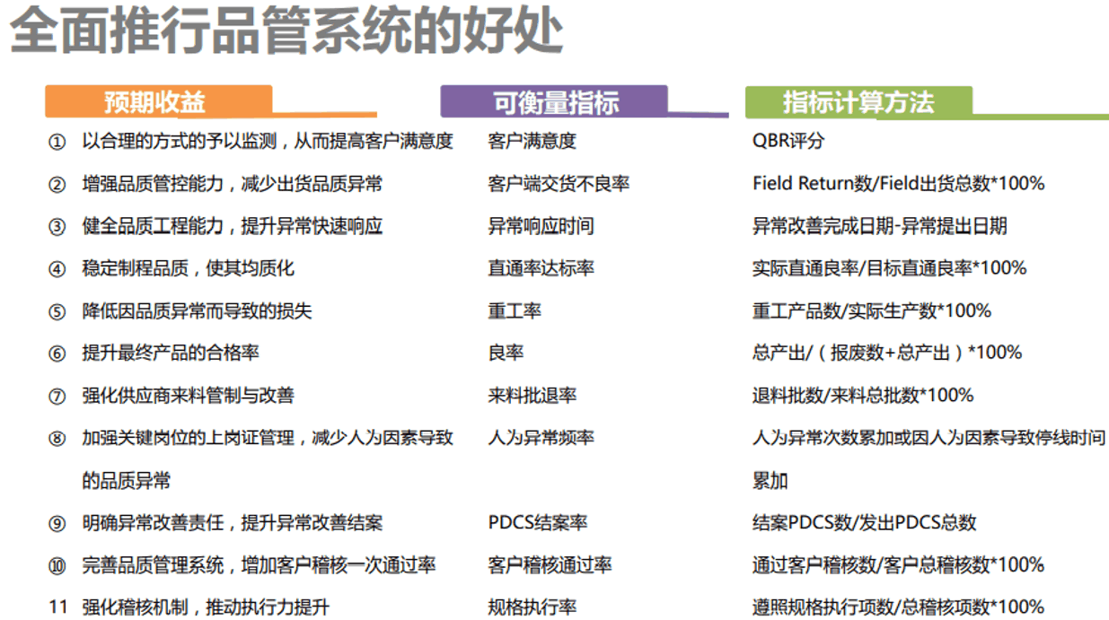
案例分享：丰田汽车脚踏板异常全球召回案例分析

第四讲：质量改善
一、工厂运营管理概述
1. 认识工厂运营管理
1）工管系统
2）生管系统
3）品管系统
4）经管系统
2. 运营管理中的两大问题
1）系统流程问题
2）组织人才问题
3. 品质异常是运营管理中发生最为突出
1）来料异常
2）工程品质异常
3）生产作业异常
4）出货异常
5）客诉
4. 运营管理的核心机制
5. 系统流程管理对工厂运营管理的重要性
案例分析：基础管理干部运营管理的基石
二、品质改善活动推行
1. 品质管理工具的有效运用
1）QCC圈全员品质改善活动及案例分析
2）PDCS制程异常联络单闭环解决品质异常方案及案例分析
3）生产线品质异常5why工具分析应用及案例分析
4）客诉品质问题8D改善工具运用及案例分析
2. 制程控制与异常处理
1）制程控制
案例分析：PQC首件检查正确的过程方法案例分享
2）异常处理
案例分析：产线品质异常PDCS表单应用案例分享
3）异常改善
案例分析：浮动埋螺母解决品质异常提升生产良率案例分享
4）制程品质的持续改善
案例分析：热溶胶液改善为热压胶片提升品质良率案例分享

培训结束：互动交流

